MINIMALIZÁCIA ODPADU
„Minimalizácia odpadu predstavuje aktivity, ktoré zvyšujú účinnosť využitia zdrojov spoločnosti, a tým sa zároveň znižuje, alebo odstraňuje aj tvorba odpadov.“
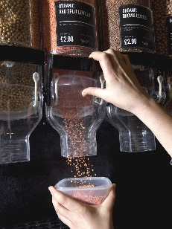
Pozostáva z dvoch stratégií: Predchádzanie vzniku odpadov a Obmedzovanie ich množstva a škodlivosti. Najlepší odpad je ten, ktorý vôbec nevznikne, pretože každý výrobok viac či menej poškodzuje životné prostredie. Pre každý výrobok musíme ťažiť suroviny z prírodných zdrojov. Okrem toho, že nenávratne vyčerpávame suroviny, ťažba so sebou často prináša enormné znečistenie prostredia. Výrobu, zvyčajne priemyselnú, sprevádza znečistenie prostredia a spotrebu energie. Počas celého životného cyklu výrobku musíme výrobok, resp. suroviny na jeho výrobu prevážať, s čím je spojené znečistenie prostredia z dopravy a spotreba ďalších neobnoviteľných zdrojov. Nakoniec, po použití výrobku, sa z neho stáva odpad.
Z ekonomického a ekologického hľadiska je lepšie odpad nevytvoriť, ako zmierňovať škody z jeho zneškodňovania (skládkovania a spaľovania) či zhodnocovania (recyklácie). Minimalizovanie množstva a škodlivosti odpadov je založené na princípe prevencie - už vopred premýšľame, koľko odpadu našim rozhodnutím vytvoríme.
Tu je niekoľko ďalších tipov, ako môžeme odpady minimalizovať:
- Jeden z konkrétnych spôsobov minimalizácie odpadov je tzv. bezobalový predaj. Zákazníci si nosia vlastné tašky, nádoby, do ktorých sa im navážia, načapujú potraviny, prípadne si ich sami naberú, načapujú z automatov do donesených, trvácnych nádob.
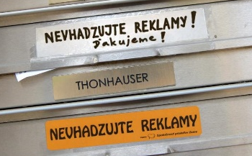
- Pri nákupoch uprednostňujme lokálne produkty od miestnych poľnohospodárov, remeselníkov, drobných živnostníkov. Tie nepotrebujú nadmerné množstvo obalov potrebných na ich prevoz. Vyprodukujeme tak menej odpadov a znečistenia z dopravy.
- Odmietajme letáky, ktoré každodenne zapĺňajú naše schránky. Nalepme si na schránku nálepku „Nevhadzujte reklamy“. Obmedzíme tak zbytočnú spotrebu značného množstva papiera, čím šetríme naše lesy a energiu na jeho výrobu.
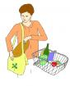
- Vylúčme agresívne čistiace prostriedky napr. s obsahom chlóru... Použime radšej ocot, sódu bikarbónu, alebo čistiace prostriedky, ktoré sú šetrnejšie k životnému prostrediu.
- Odmietajme rozdávané plastové tašky, vrecúška a používajme radšej vlastné trvácne tašky.
- Namiesto nákupu viacerých malých balení uprednostňujme nákup väčšieho balenia výrobku a koncentrátov. Ušetríme tým obaly, ktoré musia byť použité na ich balenie. Napr. koncentrátom riedeným 1:10 nemusíme kupovať ďalších 9 fliaš – jednorazových obalov.
- Vyhýbajme sa materiálom, ktoré spôsobujú nadmerné problémy životnému prostrediu a zdraviu ľudí – napr. polyvinylchlorid (PVC), sú z neho vyrobené niektoré obaly, podlahové krytiny, plastové okná a pod.
- Posielajme dokumenty elektronicky, v prípade tlače tlačme obojstranne.
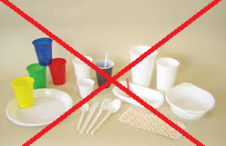
- Na pitie uprednostňujme vodu z vodovodu pred balenou vodou, minerálne vody si zájdime nabrať ku prameňu.
- Vyhýbajme sa používaniu jednorazového príboru a riadu a nápojom z automatov, ktoré sú plnené do jednorazových pohárov.
- Neobjednávajme si jedlo, pizzu na donášku – predídeme vzniku znečistenia z dopravy, odpadu z obalov potrebných na prevoz a jednorazové servírovanie.
- Uprednostňujme nápoje balené vo vratných obaloch.
- Používajme nabíjateľné batérie - predídeme tak vzniku zbytočných nebezpečných odpadov.
- Uprednostňujme nákup v second handoch, bazároch, antikvariátoch.

Viac na: http://www.priateliazeme.sk/spz/odpady
Mgr. Eva Brčeková

